Министерство науки и высшего образования Российской Федерации
НОВОСИБИРСКИЙ ГОСУДАРСТВЕННЫЙ ТЕХНИЧЕСКИЙ УНИВЕРСИТЕТ
Кафедра вычислительной техники

ОТЧЕТ
ЛАБОРАТОРНАЯ РАБОТА №8
ПО ДИСЦИПЛИНЕ
«Вычислительная математика»
Численные методы интегрирования и дифференцирования

Факультет: АВТ Преподаватель: Шелудько В. И.
Группа: АВТ-310
Студентка: Васильева К. А.
Босулаева М. М.
Вариант: 3

Новосибирск 2025

Цель работы:
Научится применять численные методы поиска экстремумов функций действительного аргумента заданных аналитическим выражением или таблично; исследовать основные свойства оптимизационных процедур, выбирать способы и параметры алгоритмов для достижения результатов требуемого качества.
Порядок выполнения работы:
- Выполнить различные вычислительные эксперименты на предложенных образцах функций и реализованных в примерах числовых процедур решения задач оптимизации; дать необходимые комментарии, пояснения и сделать выводы о их свойствах.
- В соответствии с контрольным заданием реализовать программы-функции в среде MathCAD и применить их для решения контрольной задачи.
- По результатам проделанной работе подготовить отчет включающий: графическое представление траекторий движения к экстремуму, полученных соответствующими методами; результаты оптимизационных вычислений и проверки их качества; сравнительная характеристика методов оптимизации; заключение.
Контрольное задание
- Составить план поиска точки экстремума заданной функции.
- Составить программы поиска минимума функции.
- Найти координаты и значение функции в точке минимума одним из методов.
- Найти точное значение координаты точки минимума, используя необходимые и достаточные условия экстремума, а также стандартные функции MathCAD.
- Проанализировать полученные результаты и сделать выводы по достигнутой точности и количеству вычислений функции.
- Создать программу поиска глобального экстремума (минимума или максимума) функции путем предварительного разбиения заданного отрезка [a; b] на N непересекающихся подынтервалов для определения локальных экстремумов методом дихотомии и выбора среди них лучшего.

Исходные данные
Таблица 1

№ | Целевая функция | Метод безусловного поиска локального экстремума функции одной переменной на отрезке [a; b] | Поиска безусловного глобального экстремума функции одной переменной  на отрезке  [a; b]
3 | Min: $f\left(x\right)={\left(x−2\right)}^{2}, x∈[−2, 20]$ | Метод золотого сечения | По выбору студента

Таблица 2
№ | Целевая функция и ограничения | Метод поиска условного экстремума функции нескольких переменных | Поиска безусловного экстремума функции нескольких переменных
3 | 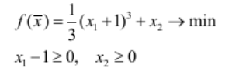 | Барьеров | По выбору студента

Теоретические сведения

1. Численные методы одномерной минимизации.
Задачи поиска экстремума функции означают нахождение ее максимума (наибольшего значения) или минимума (наименьшего значения) в некоторой области определения ее аргументов. Ограничения значений аргументов, задающих эту область, как и прочие дополнительные условия, должны быть определены в виде системы неравенств и (или) уравнений. В таком случае говорят о задаче на условный экстремум. В П2. приводятся примеры различных видов оптимизации.
Постановка задачи. Требуется найти безусловный минимум функции одной переменной , то есть, такую точку , что .
2.1 Общая схема методов поиска минимума на отрезке
Пусть функция унимодальна на отрезке . Необходимо найти точку минимума функции на этом отрезке с заданной точностью . Все методы одномерного поиска базируются на последовательном уменьшении интервала, содержащего точку минимума.
Возьмем внутри отрезка две точки и : ,
и вычислим значения функции в этих точках. Из свойства унимодальности функции можно сделать вывод о том, что минимум расположен либо на отрезке , либо на отрезке . Действительно, если , то минимум не может находиться на отрезке , а если , то минимум не может находиться на отрезке . Если же , то минимум находится на интервале .
Алгоритм заканчивается, когда длина интервала, содержащего минимум, становится меньше . Различные методы одномерного поиска отличаются выбором точек . Об эффективности алгоритмов можно судить по числу вычислений функции, необходимому для достижения заданной точности. Наибольшее распространение получили следующие методы:
- Метод дихотомии.
- Метод золотого сечения.
- Метод Фибоначчи.
- Метод квадратичной интерполяции (метод парабол)

1.1. Метод дихотомии (деления отрезка пополам)
Точки выбираются на расстоянии от середины отрезка:

(1)

За одну итерацию интервал неопределенности уменьшается примерно в два раза (рис. 1). За итераций длина интервала будет примерно равна . Для достижения точности потребуется итераций. На каждой итерации минимизируемая функция вычисляется дважды.

1.2. Метод золотого сечения
Точки находятся симметрично относительно середины отрезка и делят его в пропорции золотого сечения, когда длина всего отрезка относится к длине большей его части также, как длина большей части относится к длине меньшей части:
и .
Отсюда
За одну итерацию интервал неопределенности уменьшается в раз, но на следующей итерации мы будем вычислять функцию только один раз, так как по свойству золотого сечения и .. Для достижения точности потребуется итераций.
Неточное задание величины на ЭВМ уже при достаточно небольшом количестве итераций может приводить к погрешностям и потере точки минимума, так как она выпадает из интервала неопределенности.

2. Численные методы одномерной минимизации с использованием производной

Численные методы одномерной минимизации с использованием производной предполагают, что целевая функция является выпуклой и дифференцируемой (один раз или дважды). Причем, производная может быть вычислена в произвольно выбранных точках. Считается, что эффективность методов, использующих информацию о производных при поиске точки минимума можно существенно повысить
К основным численным методам одномерной минимизации с использованием производной относят:
- метод средней точки;
- метод хорд;
- метод Ньютона;
- метод кубической аппроксимации и др.

2.1. Метод средней точки
Метод средней точки направлен на повышение эффективности метода деления отрезка пополам при использовании технологии исключения отрезков за счет замены вычислений функции в трех точках на операцию вычисления производной в средней точке .
Если , то точка лежит на участке монотонного возрастания , поэтому и точку минимума следует искать на отрезке .
Если , то точка лежит на участке монотонного убывания , поэтому и точку минимума следует искать на отрезке .
Равенство означает, что точка минимума найдена точно и .
Такое исключение отрезков требует на каждой итерации только одного вычисления и уменьшает отрезок поиска точки минимума ровно в два раза.
Поиск заканчивается, если абсолютная величина производной меньше заданной погрешности.

2.2. Метод Ньютона
Предполагается, что функция дважды дифференцируема, причем . Тогда для поиска корня уравнения используется метод касательных. Сущность метода заключается в том, что в очередной точке строится линейная аппроксимация функции (касательная к графику ), а точка, в которой линейная аппроксимирующая функция обращается в нуль, используется в качестве следующего приближения .
Координата точки находится по формуле
где - начальная точка выбирается пользователем. Вычисления по приведенной формуле продолжаются до тех пор, пока не выполнится условие
, после чего полагают .
Примечание. В связи с выбором начального приближения , удаленного достаточно далеко от искомого решения, возможно, что последовательность будет расходиться. В этом случае рекомендуется найти лучшее начальное приближение другим методом (метод золотого сечения и т. д.).

1. Ход работы

1.1 Знакомство с задачей оптимизации
Поиск экстремума аналитической функции на основе необходимых и достаточных условий
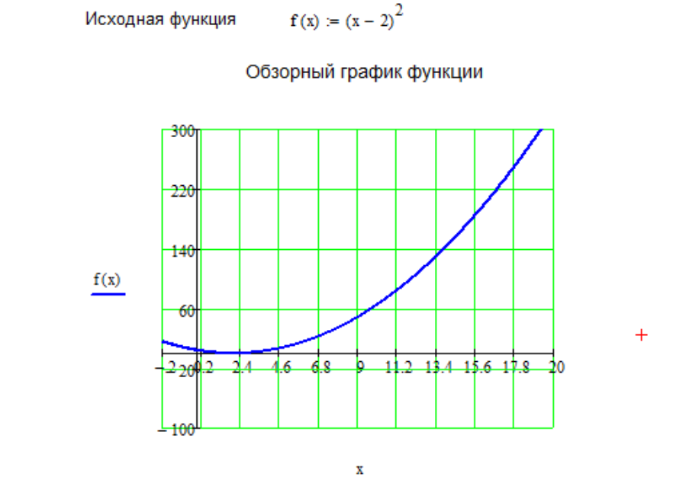
Визуально убедимся, что на исследуемом интервале функция непрерывна и имеет один экстремум.
При поиске экстремума используем необходимое и достаточное условие существования экстремума - равенство нулю первой производной в точке экстремума и неравенство второй производной в этой точке. В таком случае знак второй производной определит сущность экстремума : если > 0 - минимум, если < 0 - максимум
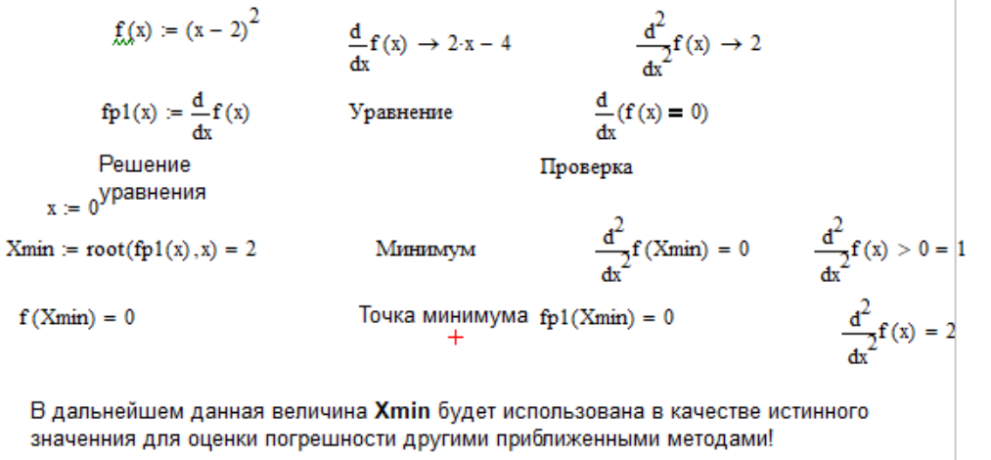

1.2 Метод средней точки
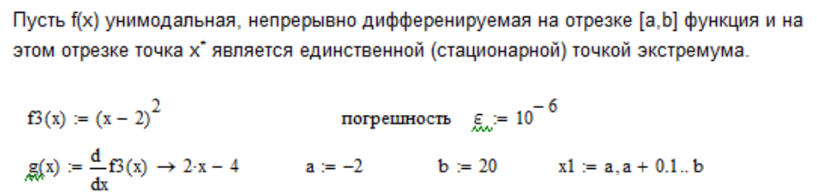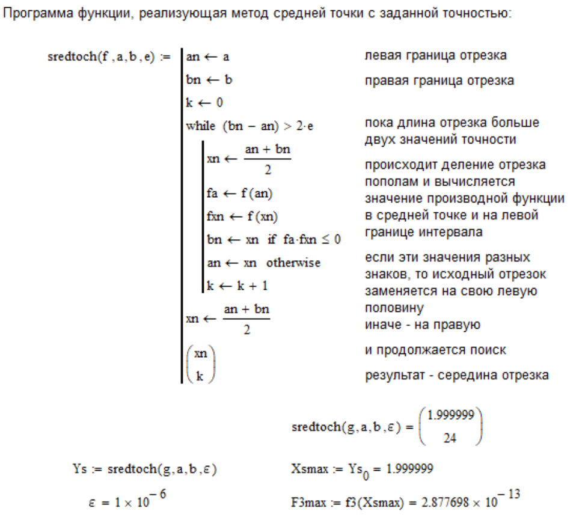
В результате решения данной задачи был найдена точка минимума x = 1.9999 и соответствующий минимум y = 2.877698*10⁻¹³. Количество итераций n = 24. Полученные значения близки к найденным ранее.
Ради эксперимента увеличим интервал поиска экстремума и посмотрим, как это повлияет на результат, а именно, на найденный экстремум и на затраченное число итераций. Зададим интервал поиска [0 : 10].
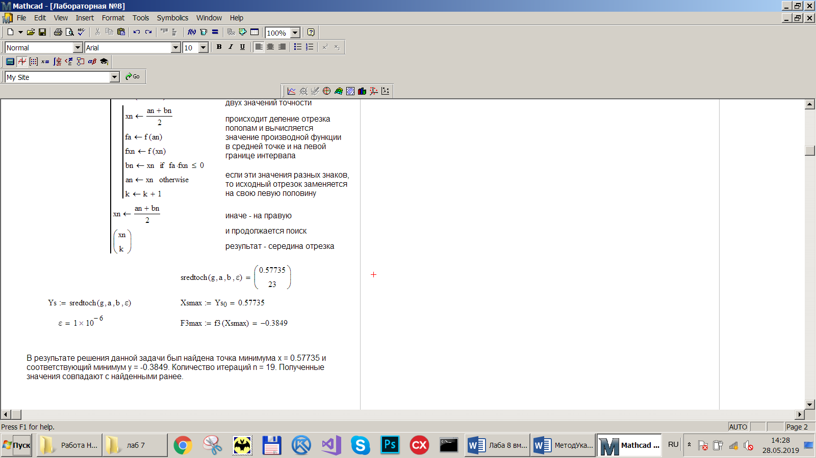
Как видим, увеличение интервала в 10 раз увеличило количество итераций на 4.
Недостаток метода средней точки состоит в том, что данный метод осуществляет лишь поиск экстремума, но не дает представление, какой именно экстремум найден – минимум или максимум.

1.2 Метод золотого сечения
В методе золотого сечения на каждом шаге пробная точка делит отрезок на две неравные части так, чтобы отношение всего отрезка к большей части было равно отношению большей части к его меньшей части (отношение золотого сечения). Целью такого выбора является то, что одна из пробных точек текущего отрезка становится пробной точкой на новом отрезке.
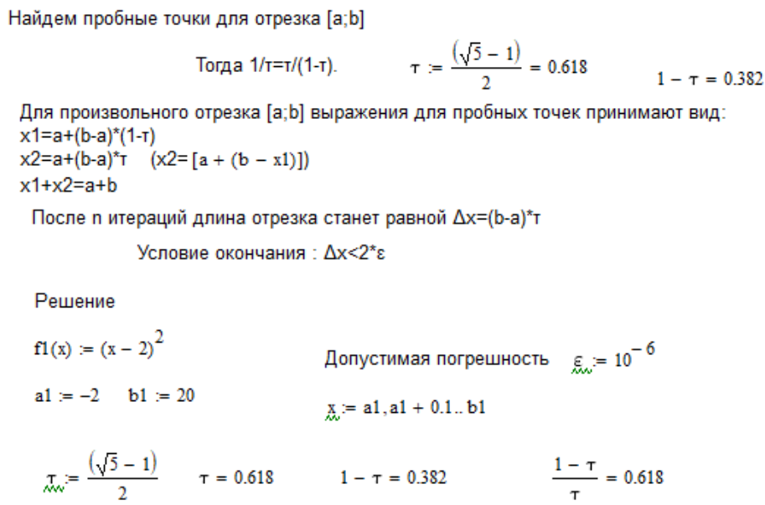

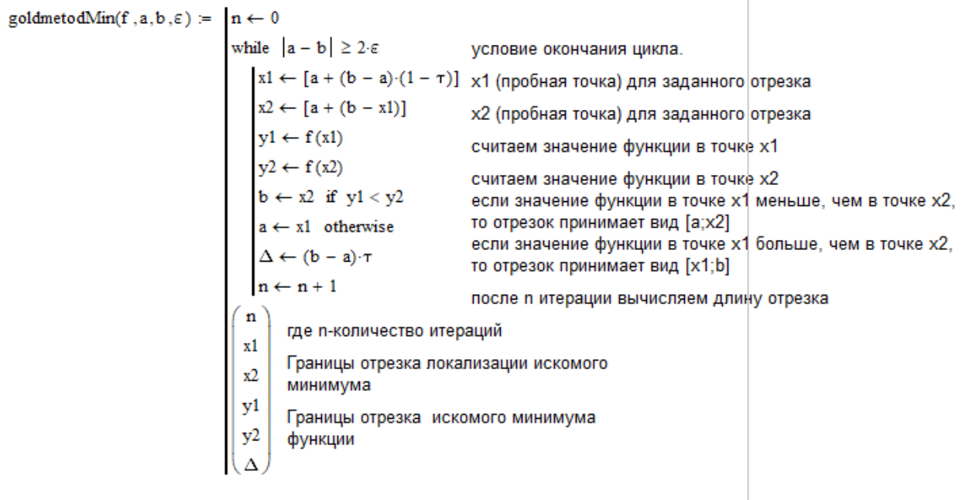
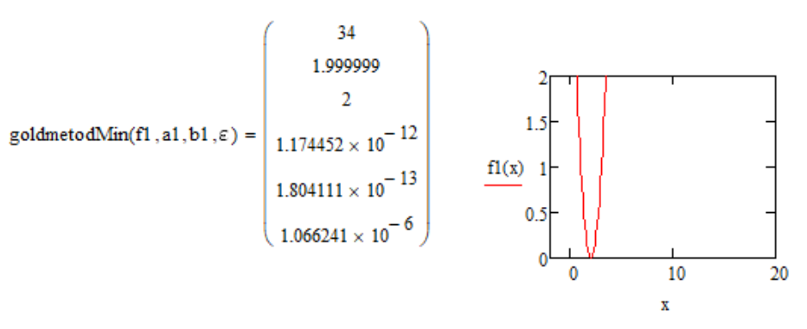
В результате мы получаем не конкретные значения, а два интервала, внутри которых лежат соответственно точка экстремума и сам экстремум. Длины интервалов соответствуют требуемой точности (не больше допустимой погрешности).
Действительно, первый интервал вырождается в найденную ранее точку минимума x =2, а интервал, содержащий сам минимум, с учетом погрешности в данном случае также вырождается в точку y = 1.804111*10⁻¹³ – что очень близкую к найденным ранее минимуму.

1.3. Поиск глобального минимума методом Ньютона

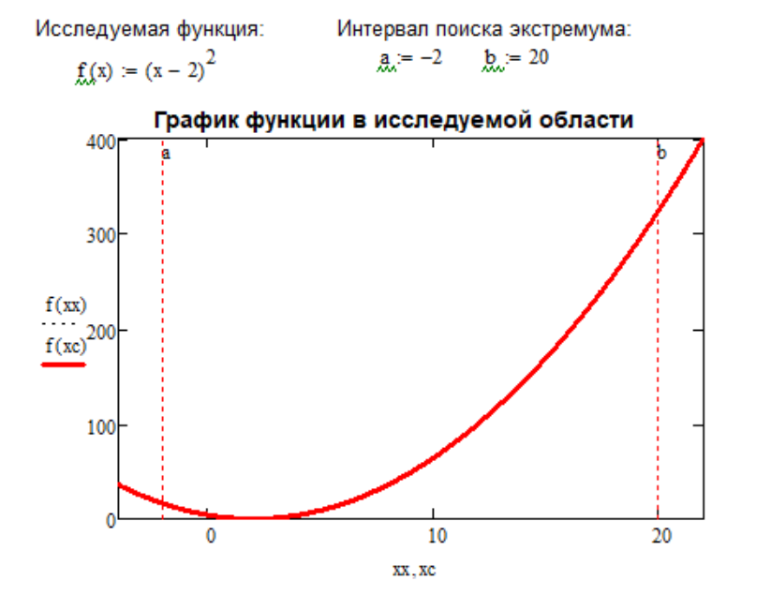
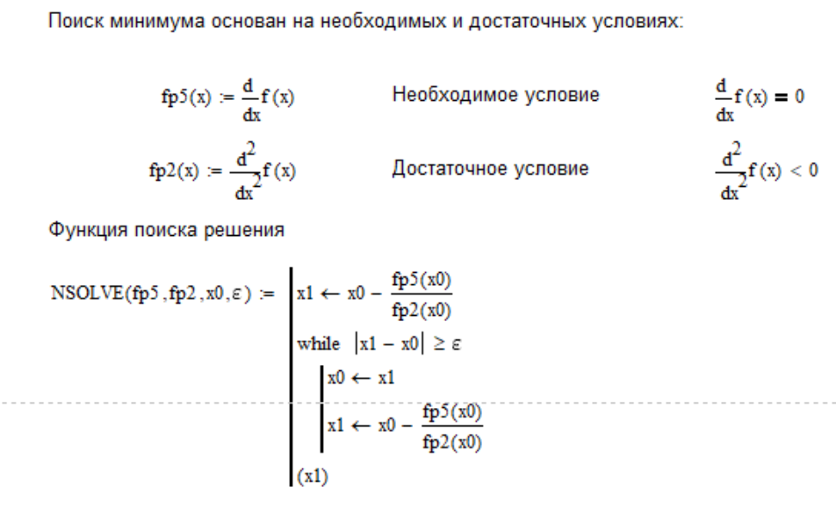

Будем осуществлять поиск глобального минимума путем нахождения всех локальных минимумов и выявления среди них наименьшего. Так как метод Ньютона зависит от начального приближения, то, чтобы получать различные результаты, зададим вектор начального приближения из чисел, распределенных на интервале поиска, и для каждого из них применим вышеописанную функцию.

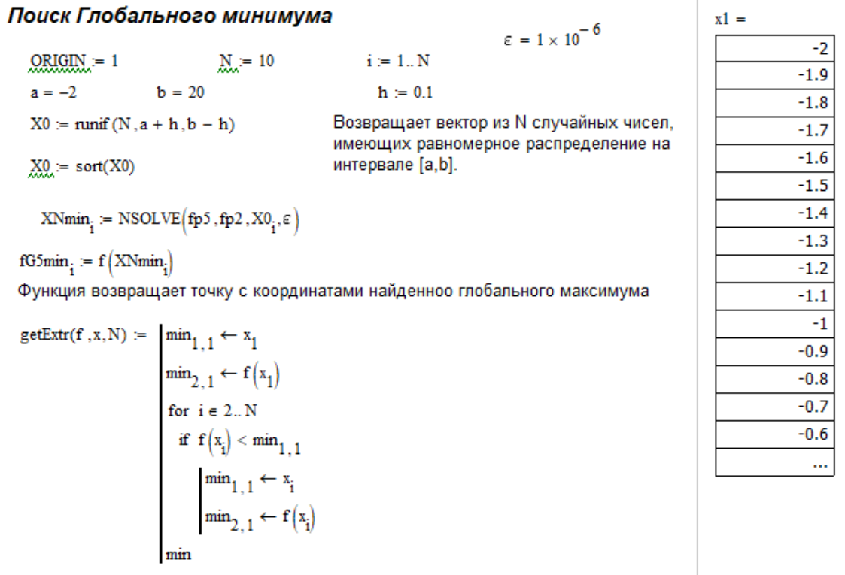
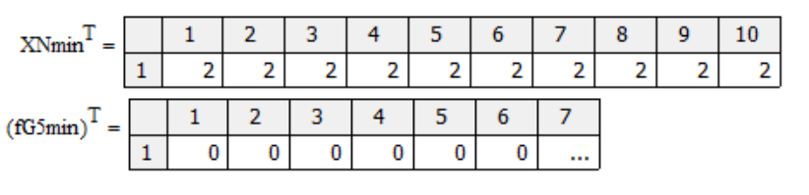
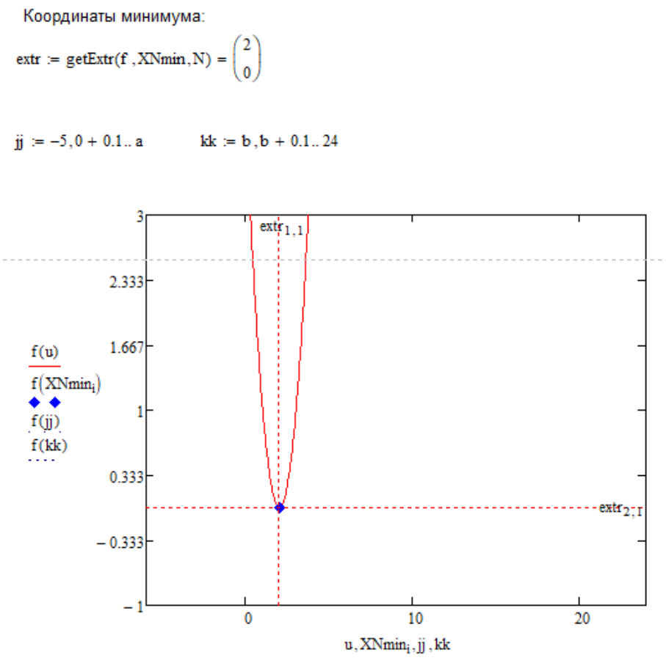

1.2.3. Поиск условного экстремума методом Барьеров

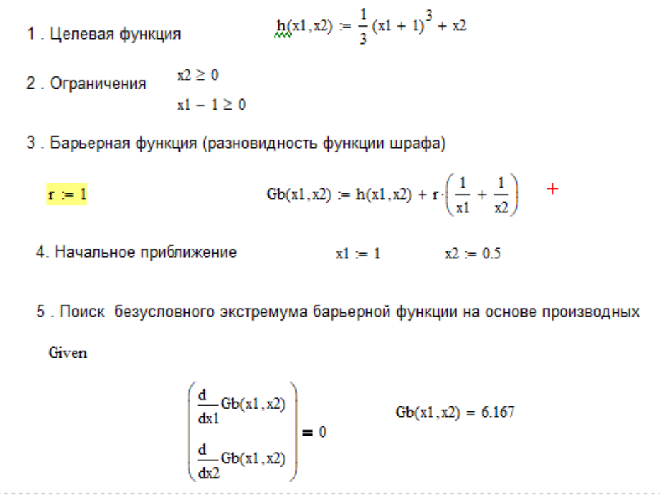

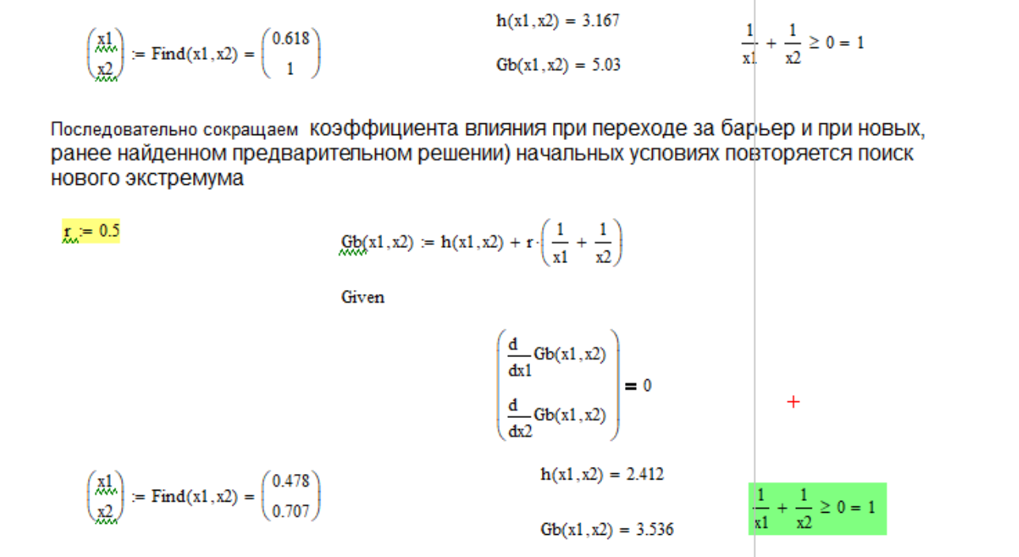

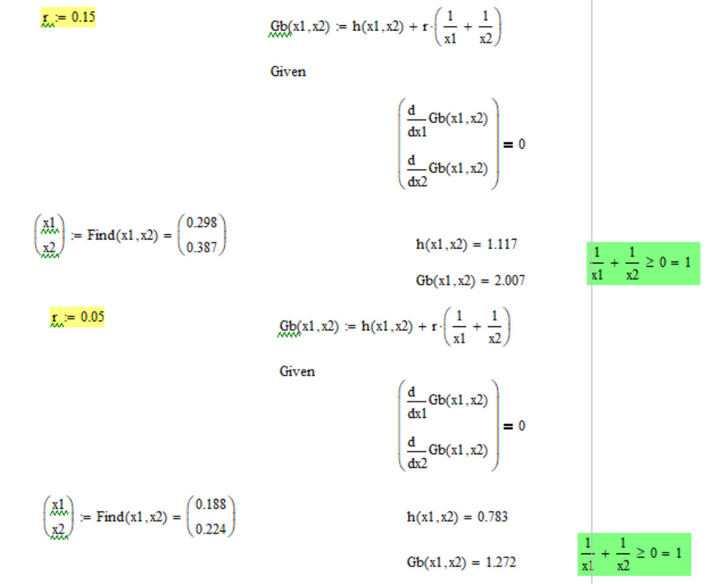
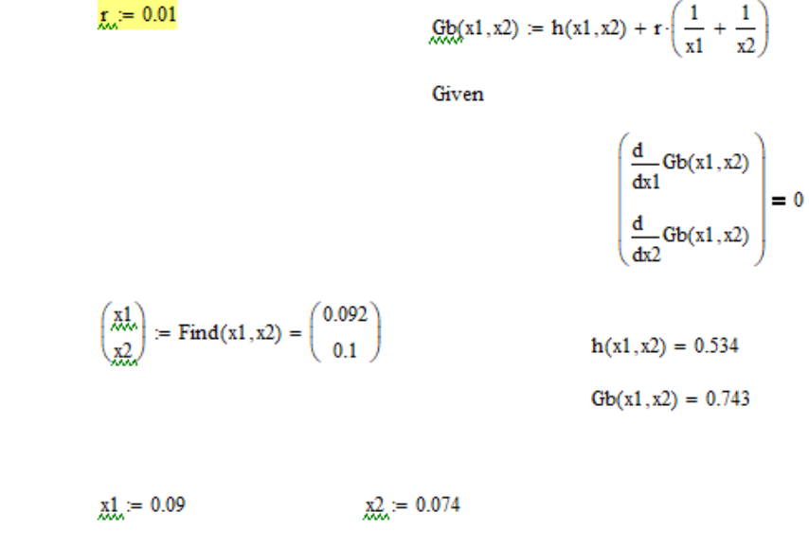
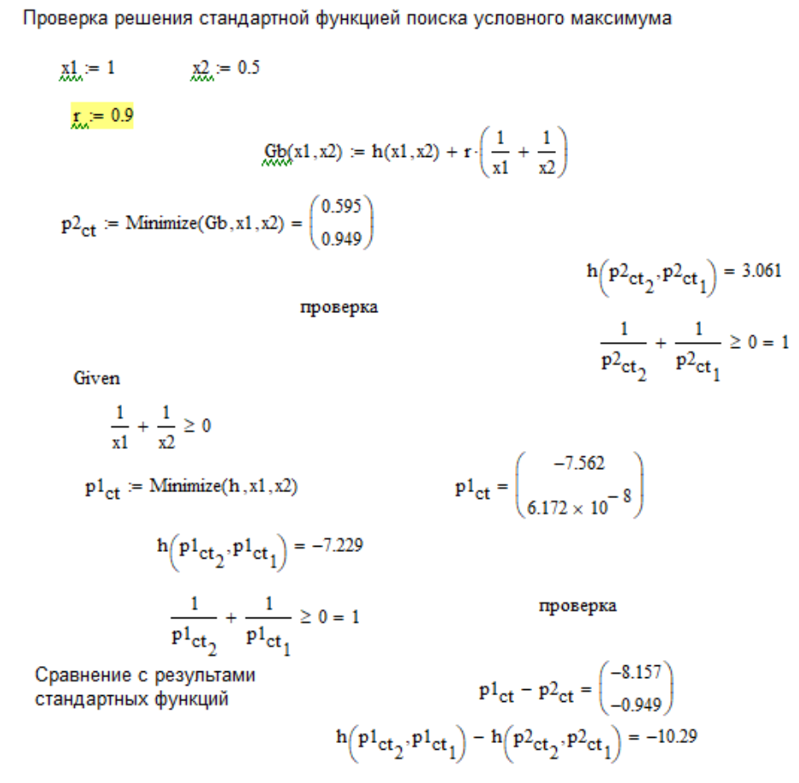

Нахождение глобального минимума градиентным методом
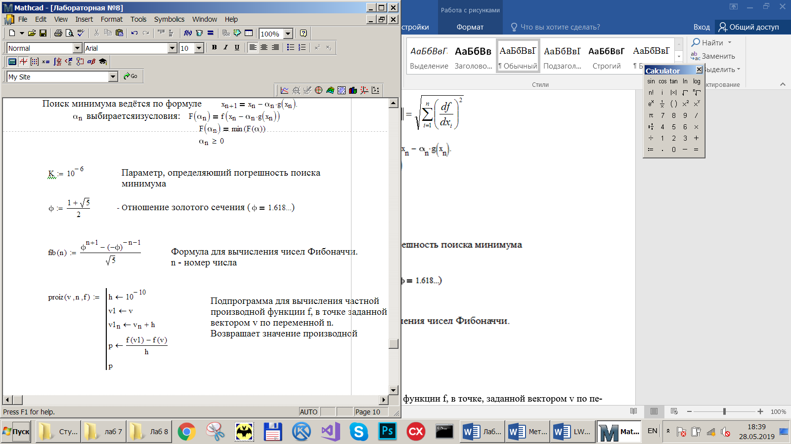

Подпрограмма для вычисления частной производной функции f, в точке, заданной вектором v по переменной n. Возвращает значение производной



Подпрограмма для вычисления значений проекций градиента на оси координат. Возвращает вектор значений проекций.

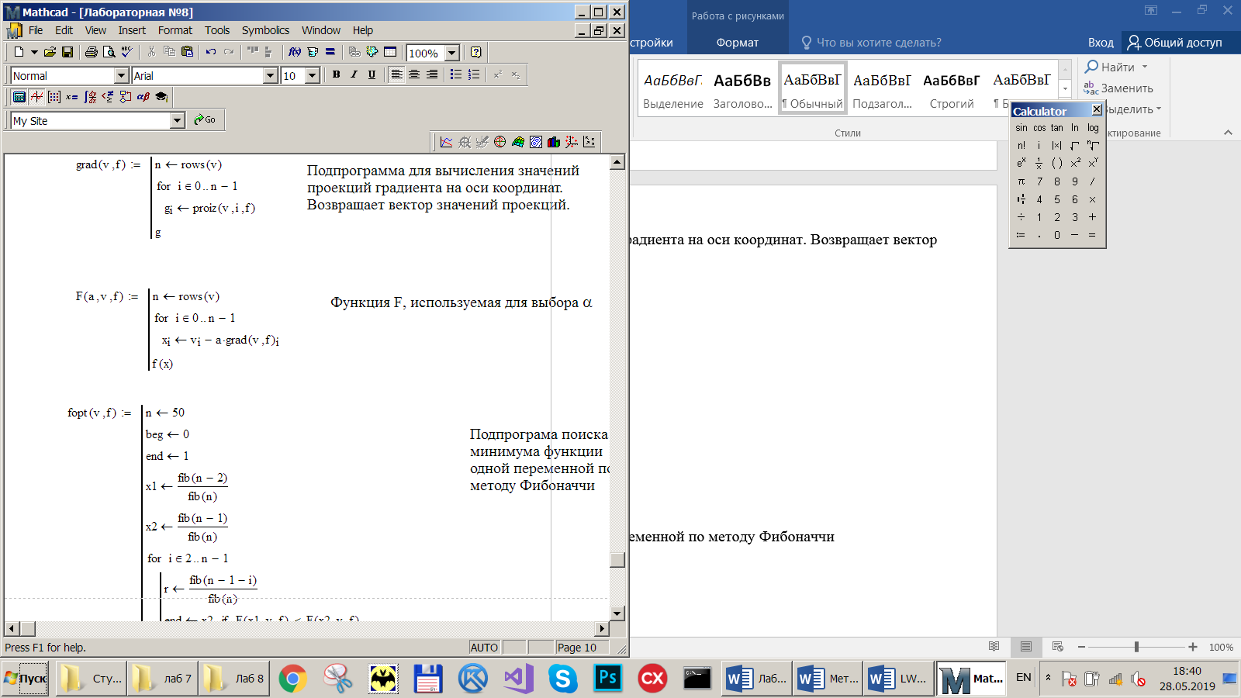

Функция F, используемая для выбора α


Подпрограмма поиска минимума функции одной переменной по методу Фибоначчи
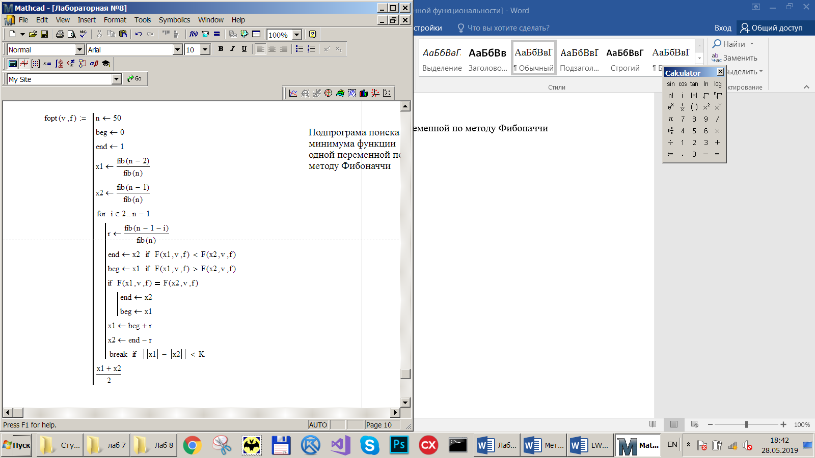

Подпрограмма поиска минимума с помощью градиентного метода
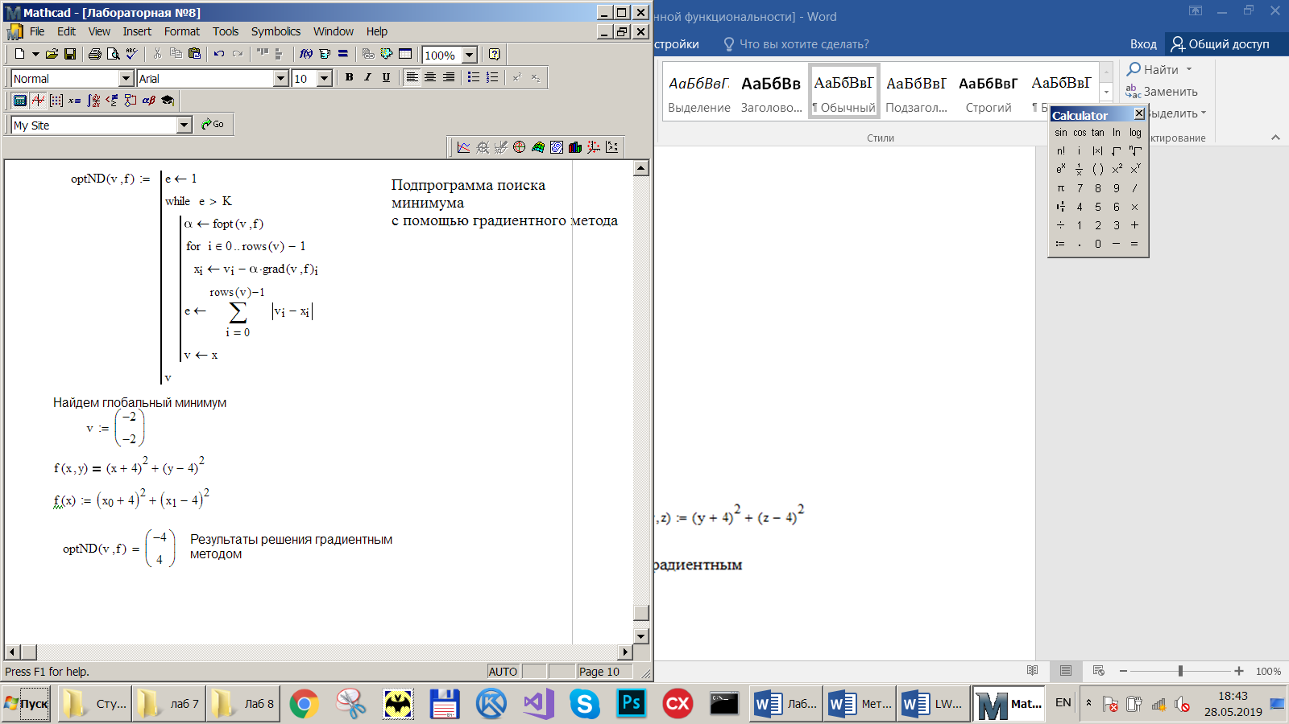

Найдём глобальный минимум

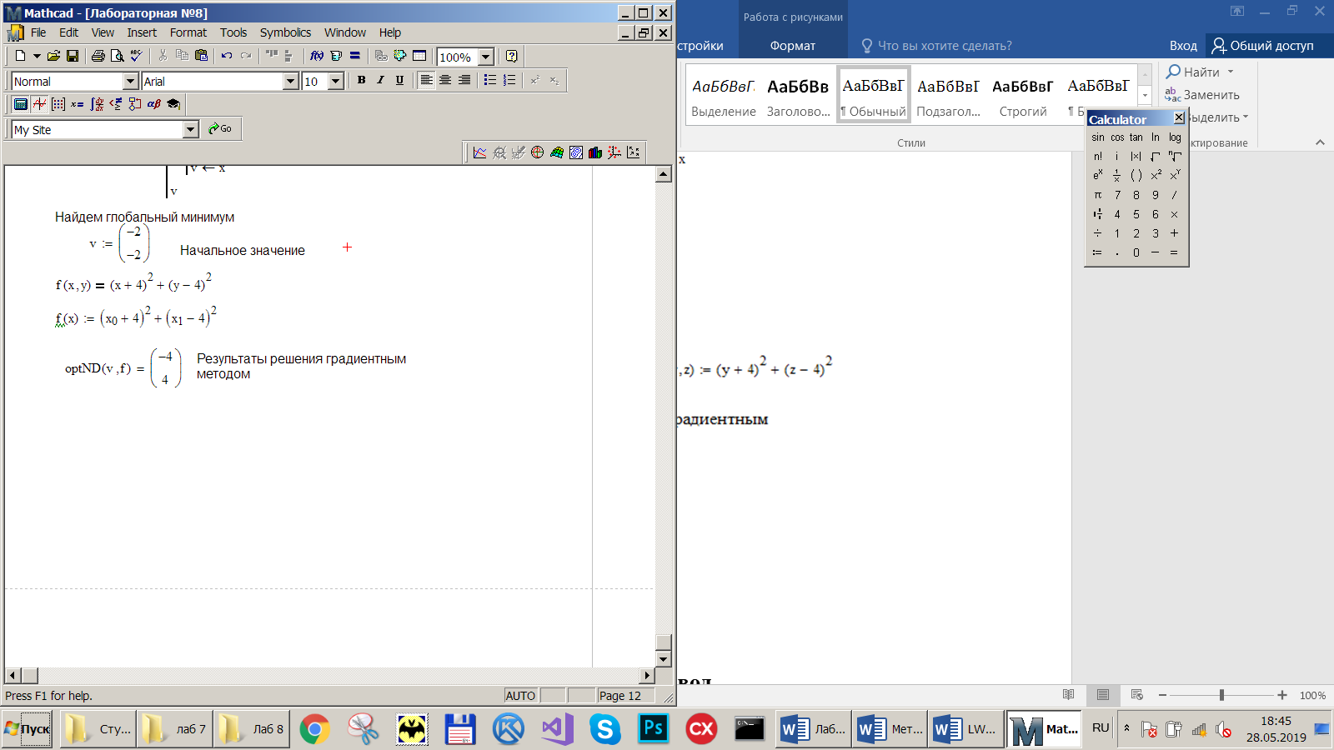

Вывод
В результате выполнения данной работы были реализованы различные методы минимизации и максимизации функции. Был реализован поиск безусловного локального экстремума методом средней точки. К недостаткам данного метода можно отнести тот факт, что метод не дает представление о характере найденного экстремума, т.е. минимум или максимум. К плюсам можно отнести то, что данный метод не имеет необходимости в задании начального приближения, поэтому результат будет найден в любом случае и в пределах заданного отрезка.
Метод золотого сечения также осуществляет поиск локального экстремума, но поиск глобального экстремума затруднен, потому что придется каждый раз изменять интервал поиска для каждого следующего локального экстремума. Глобальный экстремум был найден методом Ньютона путем изменения точек начального прбилижения. К недостаткам метода Ньютона можно отнести чувствительность к заданию начального приближения. При неудачном задании решение может расходиться или показывать совершенно некорректный (отдаленный) экстремум. Поэтому, чтобы минимизировать возможность ошибки, необходимо задавать начальные приближения с меньшим интервалом – таким образом понижается риск «пропустить» очередной экстремум.
Также был найден условный экстремум функции двух переменных методом Барьеров. Найденное решение практически совпадает с решением, найденным стандартной функцией, однако наблюдается незначительное расхождение.

